Метод опорных векторов (SVR)

1. Метод
SVR строит регрессию, минимизируя число образцов, выходящих за пределы $ε$-трубки вокруг предсказания, плюс регуляризационный штраф на сложность функции. С RBF-ядром модель фактически становится взвешенной суммой гауссиан вокруг опорных векторов – гладкая, нелинейная, без явной формулы.

2. Как работает
- C – штраф за выход за пределы трубки: чем больше C, тем сильнее модель старается пройти близко к каждой точке (меньше регуляризации).
- epsilon – ширина трубки нечувствительности: ошибки внутри неё не штрафуются вообще.
- gamma – обратный «радиус влияния» опорной точки в RBF-ядре: большой gamma – узкие, локальные гауссианы (риск переобучения на 6 профилях), маленький – широкие, гладкие, почти линейные.

3. Подбор гиперпараметров
gamma – главный рычаг. С дефолтным gamma="scale" (≈0.028 по формуле sklearn) SVR давал R² 0.71/0.66 – не лучше нетюненого GBR. Прямой перебор показал резкий пик:
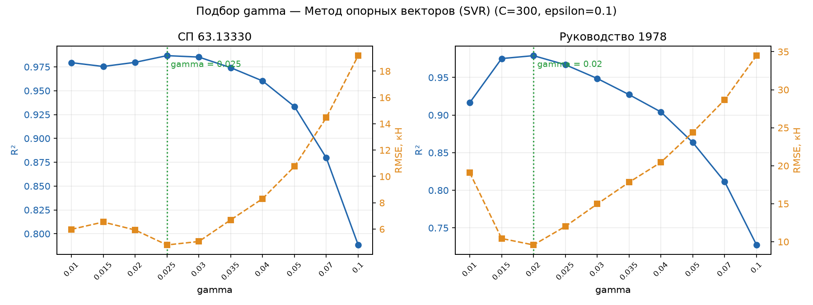
Рисунок 1 – Подбор gamma при C=300, epsilon=0.1 (обе цели)
Оптимум близко совпал на обеих целях: gamma=0.025 (СП63) и gamma=0.02 (РУК78) – выбрано gamma=0.025 как компромисс.
C – насыщается, а не подбирается на пик. При фиксированном gamma=0.025 рост C монотонно улучшает LOGO-R², но с явным затуханием после ~300:
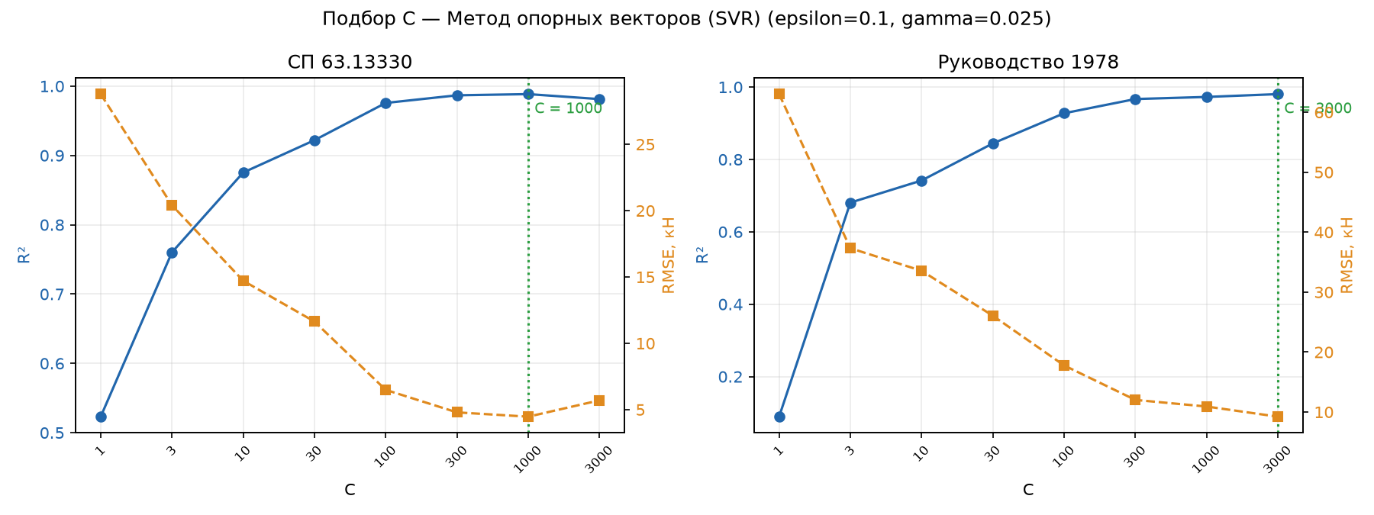
Рисунок 2 – Подбор C при epsilon=0.1, gamma=0.025 (обе цели)
C | gamma | СП63 R² | СП63 overfit | РУК78 R² | РУК78 overfit
100 | 0.025 | 0.976 | 0.024 | 0.928 | 0.072
200 | 0.025 | 0.985 | 0.015 | 0.960 | 0.040
300 | 0.025 | 0.987 | 0.013 | 0.967 | 0.033
500 | 0.025 | 0.988 | 0.012 | 0.973 | 0.027
1000 | 0.025 | 0.988 | – | 0.973 | –
3000 | 0.025 | 0.981 | – | 0.981 | –
Уход к C=1000 и выше даёт прибавку R² на третьем знаке ценой роста порядка величины параметра – риск подгонки под шум синтеза без реального смысла. Остановились на C=300. epsilon в диапазоне 0.01–2 почти не влияет на результат (R² плавает в пределах 0.01) – оставлен дефолт epsilon=0.1.
Итоговые параметры, зашитые в модель (svr.py): C=300, epsilon=0.1, gamma=0.025.

4. Результаты
Сравнение SVR с лучшим линейным (Lasso), первым «чёрным ящиком» (GBR) и лучшим методом в целом (DE):
Метрика | SVR | Lasso | GBR | DE
СП63 $R^{2}$ | 0.987 | 0.869 | 0.864 | 0.999
СП63 RMSE, кН | 4.79 | 15.10 | 15.35 | 1.51
СП63 within15 | 72 % | 33 % | 17 % | 100 %
СП63 overfit | 0.013 | 0.109 | 0.136 | 0.001
РУК78 $R^{2}$ | 0.967 | 0.812 | 0.833 | 1.000
РУК78 RMSE, кН | 12.01 | 28.65 | 27.01 | 1.19
РУК78 overfit | 0.033 | 0.166 | 0.167 | 0.000
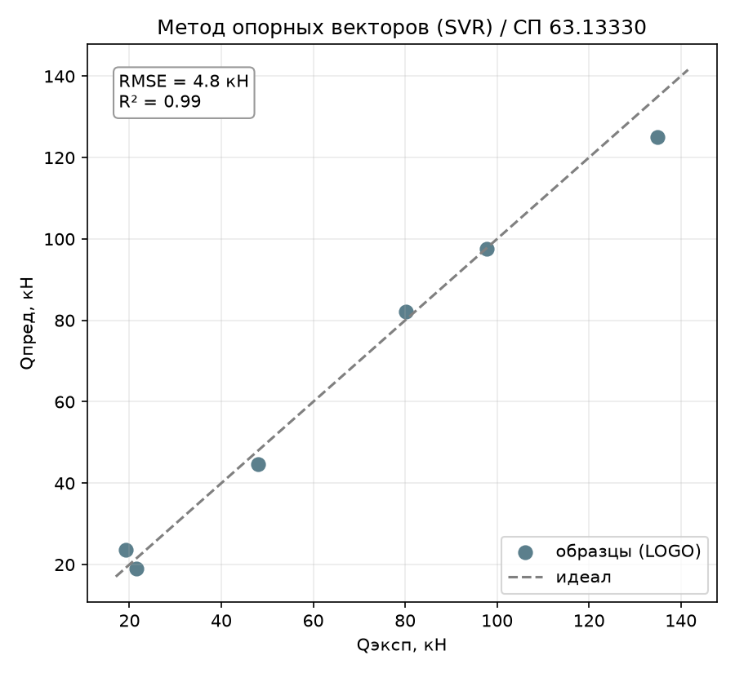
Рисунок 3 – SVR, эксперимент–предсказание (по профилям), СП 63.13330
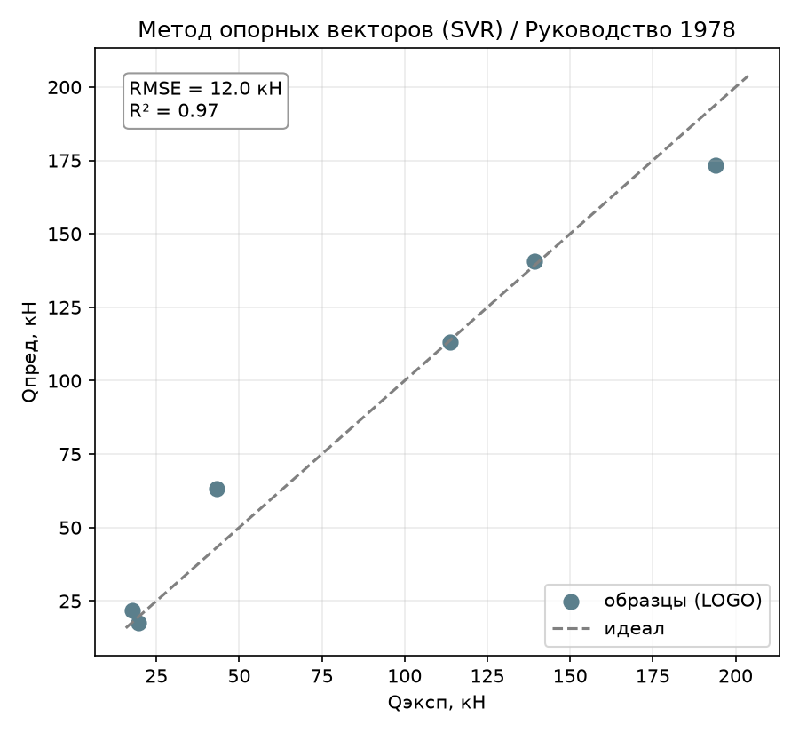
Рисунок 4 – SVR, эксперимент–предсказание (по профилям), Руководство 1978
В отличие от GBR, SVR уверенно обошёл линейный класс на обеих целях – единственный «чёрный ящик» в работе, который это сделал. До биоинспирированной DE (которая подбирает коэффициенты заведомо верной степенной формы) он всё же не дотягивает: DE использует физически осмысленную структуру формулы, а SVR ищет гладкую функцию вслепую.

5. Поведение метода

5.1. Overfit – заметно ниже, чем у GBR
overfit = 0.013 (СП63) и 0.033 (РУК78) – против 0.136/0.167 у GBR. Узкий RBF-пик (gamma=0.025) с умеренным C=300 даёт модель, которая воспроизводит на обучении почти всё ($R_{\text{train}}^{2}=1.000$), но при этом хорошо переносится на отложенный профиль – небольшой разрыв говорит, что найденная гладкая поверхность действительно близка к истинной зависимости, а не просто запоминает 6 профилей. within15 = 72 % (СП63) / 67 % (РУК78) – на порядок точнее GBR (17 %) и вдвое точнее Lasso (33 %).

5.2. Важности признаков
У SVR, как и у GBR, нет явной формулы, но важности можно оценить – падение $R^{2}$ при перемешивании одного признака.
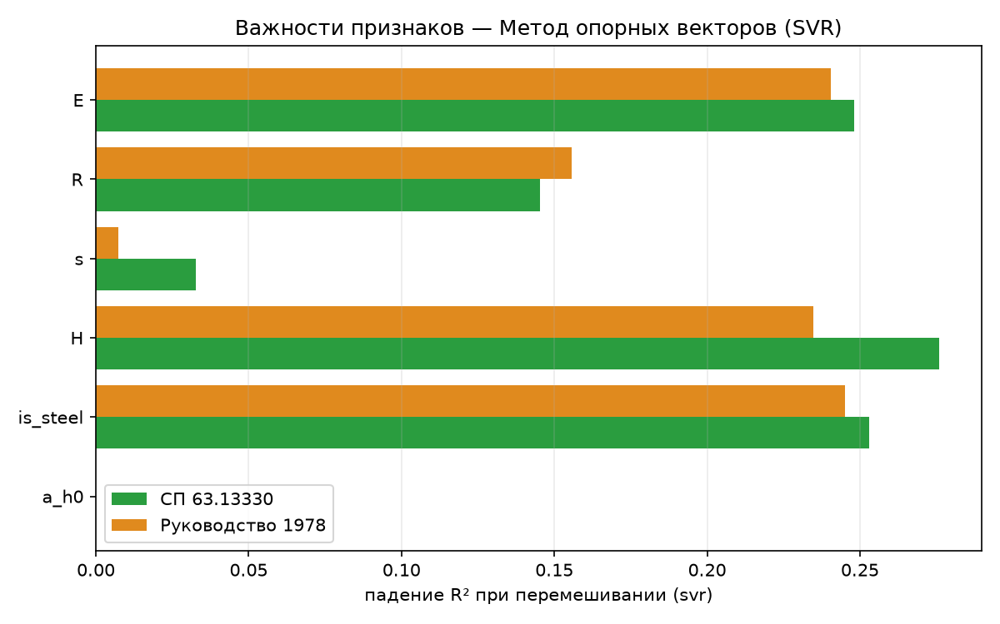
Рисунок 5 – Permutation importance SVR по обеим целям
Признак | СП63 | РУК78
H | 0.276 | 0.235
is_steel | 0.253 | 0.245
E | 0.248 | 0.240
R | 0.145 | 0.156
s | 0.033 | 0.007
a/h₀ | 0.000 | 0.000
Третий независимый метод (после линейных и GBR) подтверждает ту же картину: a/h₀ не влияет на $Q_{\text{дв}}$, определяют высота H и материал (is_steel/E/R).

5.3. Разбор по профилям
Худший профиль – тот же, что и у GBR: сталь H=200 (RMSE 9.8 кН на СП63, 20.8 кН на РУК78) – на порядок хуже остальных пяти профилей (0.1–4.4 кН). Это краевой случай выборки (самый высокий стальной двутавр), где RBF-ядру не на что опереться – ближайшие обучающие точки при LOGO физически дальше всего. Остальные профили SVR предсказывает с точностью 1–4 кН, заметно ровнее GBR, который «спотыкался» сразу на нескольких профилях.

6. Выводы
- SVR – первый «чёрный ящик» в работе, обошедший линейный класс: $R^{2}$ 0.99/0.97 против 0.87/0.81 у Lasso, при вдвое-втрое меньшем RMSE.
- Ключ – тюнинг gamma, а не C: дефолтный gamma="scale" давал результат на уровне не настроенного GBR; узкая RBF-гауссиана (gamma=0.025) вытащила модель на новый уровень точности.
- Overfit контролируем (0.01–0.03) – в отличие от GBR, где регуляризация деревьями малой высоты была вынужденной мерой против переобучения, здесь C=300 даёт точность без выраженного разрыва обучение/LOGO.
- Независимое третье подтверждение физики: a/h₀ иррелевантен, вклад двутавра определяют высота и материал – вывод теперь подтверждён линейными, древесными (GBR) и ядерными (SVR) методами одновременно.
- Практический вывод: на этой задаче ядерный метод с тщательно подобранным gamma – сильный кандидат в чёрных ящиках, хотя и уступает биоинспирированному подбору степенной формулы (DE), которому заранее известна верная структура зависимости.

